Praktikum WEB UI SERENITY

1. Membuat Pom.XML untuk membuat dependency serta Build

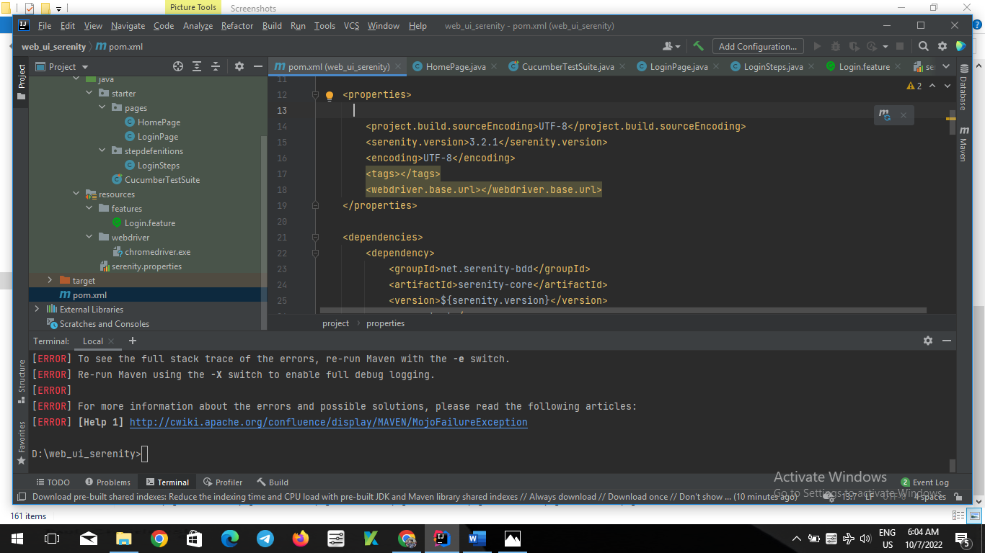

1. Membuat Cucumber Test Suite untuk menjalankan Project

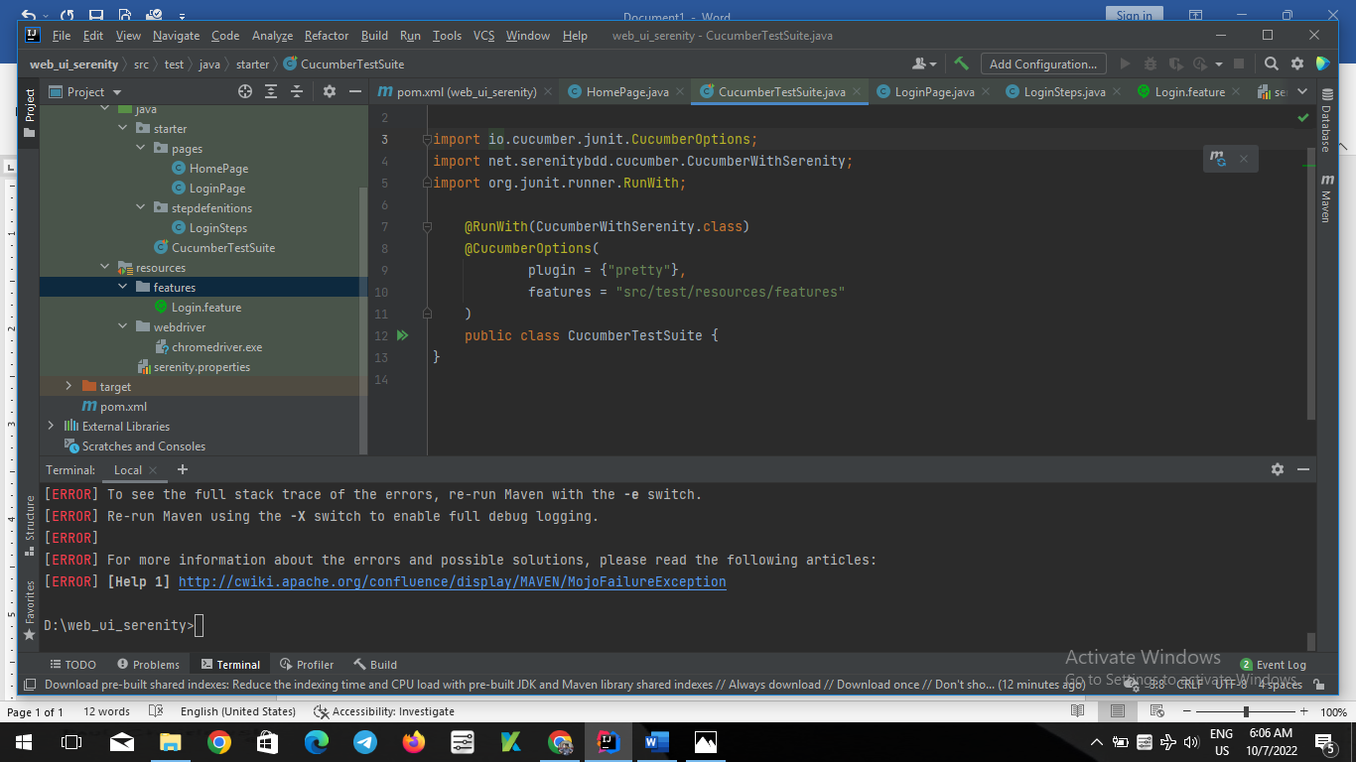

1. Membuat login steps

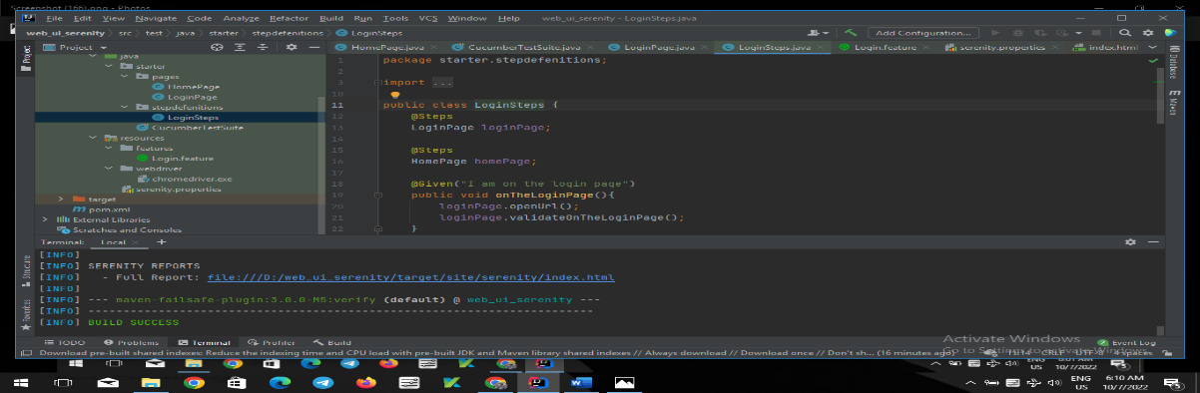

1. Membuat home pages

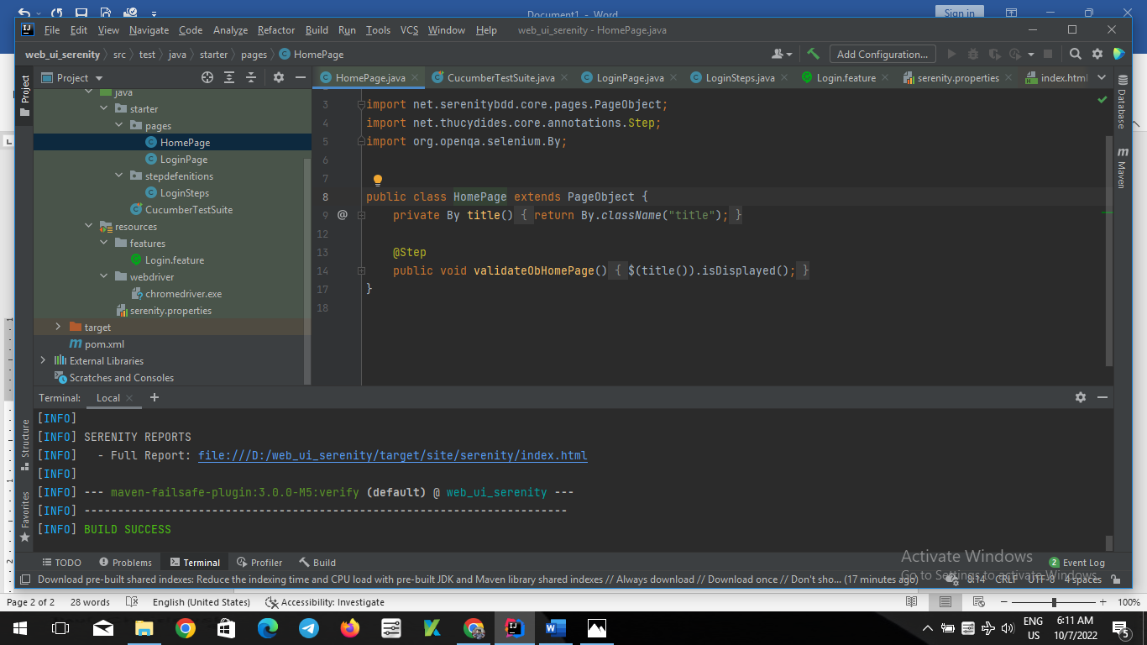

1. Membuat file java login page

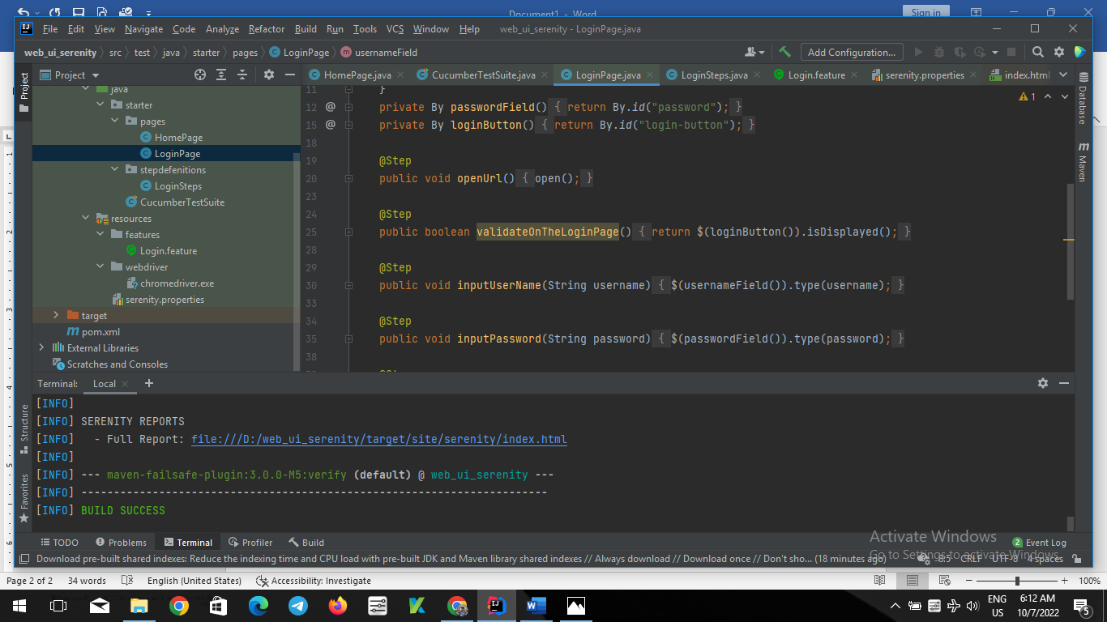

1. Download file Chrome.Exe

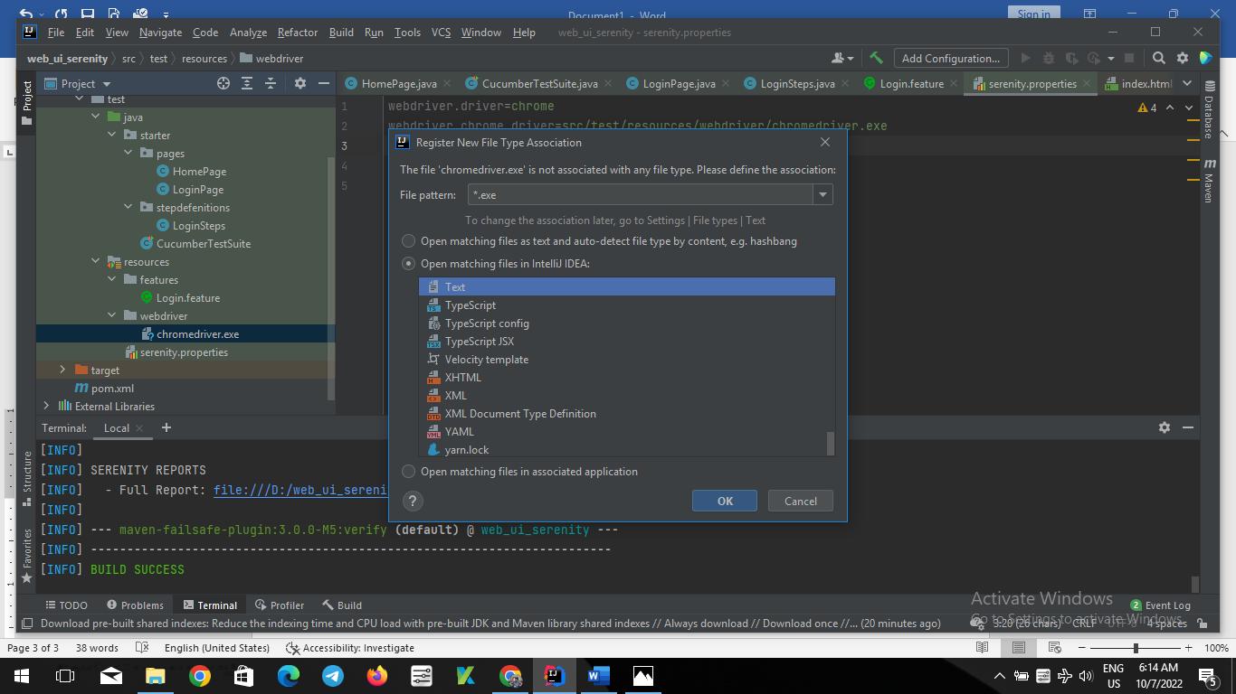

1. Setelah menjalankan test kemudian didapatkan hasil report dari serenity

